Microcontroladores vs Microprocessadores
Microprocessador | Microcontrolador
- Circuito integrado com um ou mais CPU  - Não tem memória interna (Além do banco de registos  - Os barramentos estão disponíveis no exterior  - Para obter um sistema complexo é preciso acrescentar RAM, ROM e periféricos  - Para operar a altas frequências  - Sistemas computacionais de uso geral | - Circuito integrado, inclui CPU, RAM, ROM, periféricos  - Frequência de funcionamento normalmente baixa  - Baixo consumo de energia  - Disponibiliza uma grande variedade de periféricos e interfaces  - Rapidez de resposta a tempo real  - Utilizado para tarefas especificas

Sistema embebido
Um sistema embebido é um sistema computacional especializado, tendo os seus próprios requisitos e executa apenas tarefas pré definidas.
Tem recursos limitados, em relação a um sistema computacional de uso geral. O que faz com que tenha um preço reduzido.
Pode ser implemento com base num microcontrolador ou fazer parte de um sistema computacional

Microcontrolador
Dispositivo programável que integra num único circuito integrado, 3 componentes fundamentais:
- Unidade de Processamento
- Memória (volátil ou não volátil
- Postos de I/O
Pode ainda ter periféricos, tais como:
- Timers
- Conversor A/D
- Serial I/O
Existem barramentos (dados, endereços e controlo) interligam entre si estes dispositivos não estando normalmente disponíveis no exterior. Externamente existem pinos que podem ser programáveis para diferentes funções

Processo de desenvolvimento de aplicações para uC
Existe o computador host e o computador target, sendo o host o que cria o programa e o host o que vai executar o código
Edição do programa numa linguagem de alto nível, (C ou Assembly)
Geração de código usando um cross-assembler/cross-compiler
Cross compiler é um compilador que gera o código no computador host e que depois cria um executável para o computador target
Transferência para a memória do microcontrolador (geralmente parra a não volátil) do código criado pelo cross-compiler/cross-assembler
Teste e depuração (debug)

Transferência de programas para o microcontrolador
Para fazer mos a transferência de um programa executável para o microcontrolador, podemos utilizar vários métodos:
- Programa monitor
  - É um programa que reside de forma permanente na memória não volátil do microcontrolador
  - Implementa outras funções no debug de novos programas
- Bootloader
  - É um programa que reside de forma permanente na memória permanente na memória do controlador e que disponibiliza apenas funções básicas de transferência e execução de um programa
- In-Circuit Debugger
  - Um dispositivo hardware controlado por software pelo host que permite a transferência de um programa num controlador
Tecnologias de memória não volátil
ROM – programada durante o processo de fabrico
PROM – Programmable Read Only Memory: programável uma única vez
EPROM – Erasable PROM: escrita em segundos, apagamento em minutos
EEPROM – Eletrically Erasable PROM -Efectuados no próprio circuito em que a memória está integrada, apagamento feito byte a byte, escrita mais lenta do que a leitura
Flash EEPROM - Tecnologia mais rápida do que a EEPROM, pois o reset é feito por blocos (de 4kB por exemplo), o reset e a escrita são feitos no próprio circuito em que a memória está integrada, escrita mais lenta que a leitura
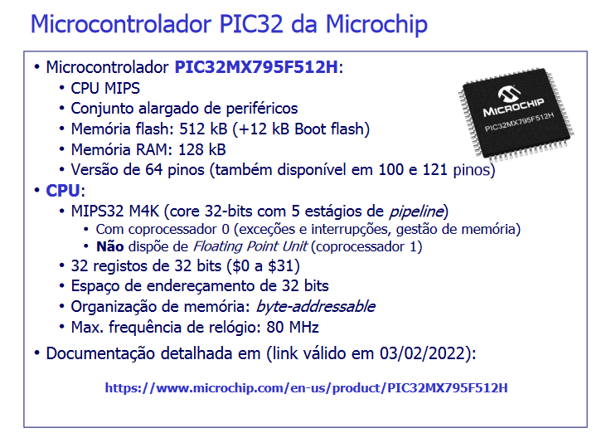
Devido à elevada multiplexagem nos pinos, cada um dos 64 pinos pode ter 9 funções, que dependem da sua programção.

No PIC32 podemos ver um Bus Matrix que é um comutador de alta frequência, que funciona ao mesmo tempo que o CPU que tem como função estabelecer ligações ponto a ponto entre os módulos do microcontrolador, em particular, entre o CPU e a memória RAM ou entre o CPU e a memória Flash
O peripheral bus também liga ao Bux Matrix e pode ser configurado para trabalhar a uma frequência igual ou inferior à do CPU
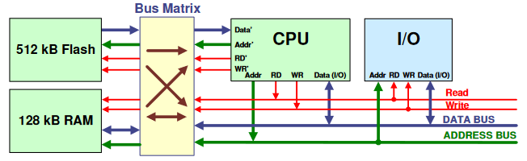
Com o Bus Matrix, o espaço de endereçamento aparece segundo o programador com um espaço unificado (instruções e dados no mesmo sitio). Assim, o CPU pode executar programas da Flash e da RAM. Para o programador, apesar da PIC ser baseado na arquitetura de Harvard, o PIC32 funciona como uma arquitetura de von Neumann:
Um único espaço de endereçamento onde residem dados e instruções
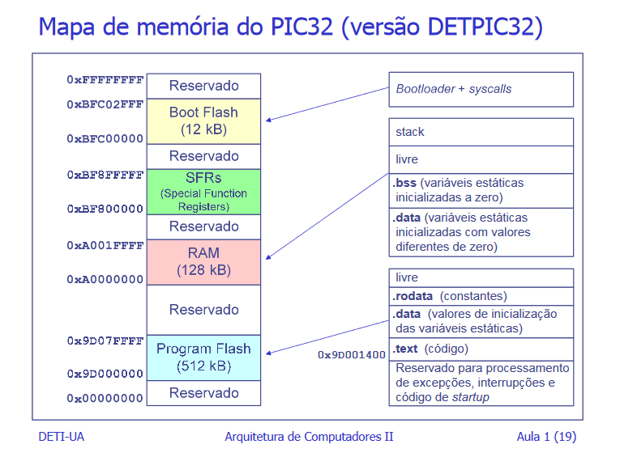

Módulo de I/O

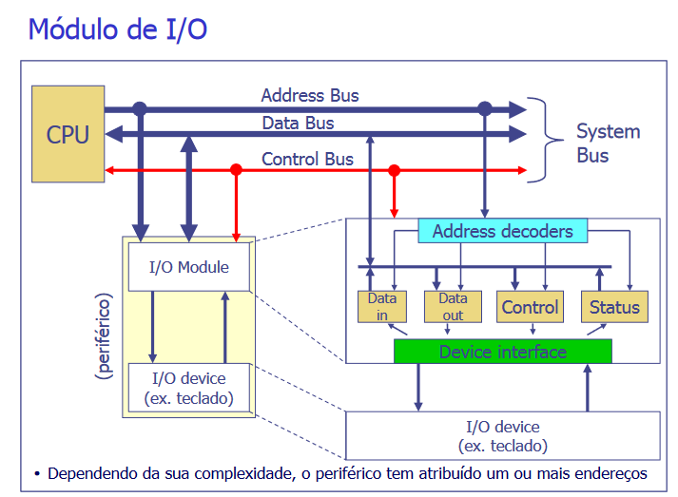
O módulo de I/O pode assim ser visto como um módulo de compatibilização entre as caraterísticas de funcionamento do sistema computacional e o sistema físico

A nível do hardware, o periférico liga—se ao sistema através de barramentos do mesmo modo que os outros dispositivos. Já a nível do software, o periférico liga-se a registos, disponibilizando ao programador a sua informação escondendo a complexidade e os detalhes da implementação do dispositivo periférico.
Assim, o processador apenas vê um modelo simplificado do periférico, escondendo os detalhes do funcionamento interno. Passando apenas a ser visto como o registo de dados, de controlo e de status.

Data Register (Read/Write) -> O processador coloca a memória para o periférico e onde lê os dados do periférico.
Status Register (Read Only) -> Registos que englobam um conjunto de bits que dão informação sobre o estado do periférico (Write only ou Read/Write) -> Registos onde o CPU escreve infomação sobre o modo de operação do periférico (comandos)
Control Register (Write only ou Read/Write) -> Registos onde o CPU escreve informação sobre o mode de operação do periférico (comandos)

É comum, um registo ter a capacidade de ser Control e Status, nesse caso, um dos bits está associado a cada um deles
Protocolo de comunicação
Write :== CPU → Periférico Read CPU ← Periférico
Um operação de acesso do CPU a um periférico envolve:
- Usar o barramento de endereços para especificar o endereço do sipositivo a aceder
- Ler o valor de registo de controlo para saber se o processador vai ler ou escrever
- O barramento de dados assegura a transferência de dados

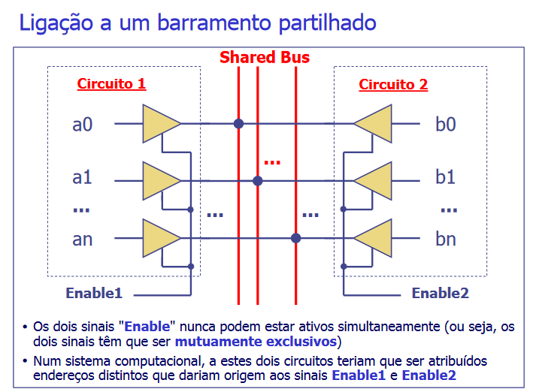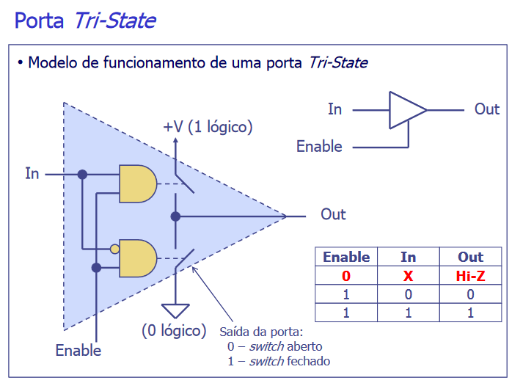

´

Aula 5, 6 e 7
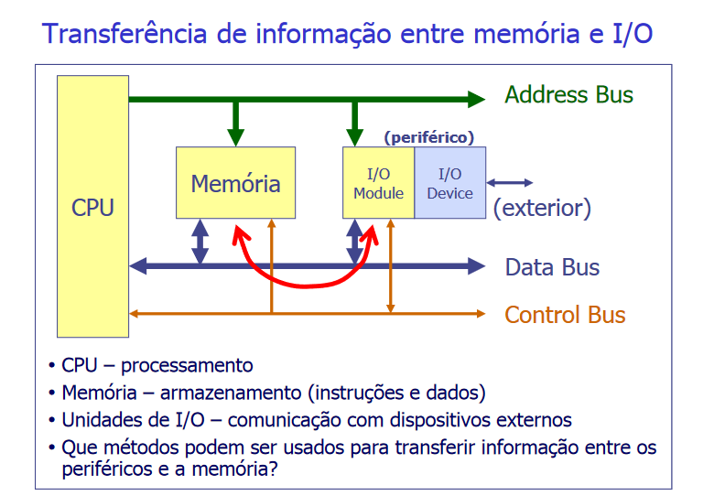

Transferência de informação entre memória e I/O

- Efetuar o pedido à unidade de disco
- Esperar que a unidade de disco tenha a informaçãodisponivel na sua memória interna
- Transferir a informação da memória da unidade de disco para a memória do sistema

Latência -> Tempo que decorre desde o pedido de informação até à disponibilização do primeiro byte de informação
Taxa de transferência de pico (burst) -> Número máximo de bytes transferidos por segundo, após ocorrido o período de latência
Taxa de transferência média -> Numero total de bytes / tempo total (incluindo latência)
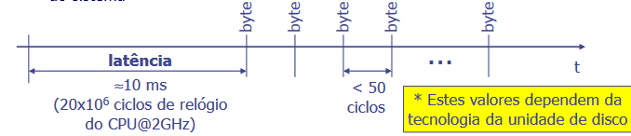
Existem várias técnicas de transferência de informação, entre as quais:

- O CPU faz parte da transferência
  - E/S programada
    - O CPU toma a iniciativa – aguarda se necessário, inicia e controla a transferência de informação (POLLING)
  - E/S por interrupção
    - O periférico sinaliza o CPU de que está pronto para trocar informação (leitura ou escrita). O CPU inicia e controla a transferência
- O CPU não faz parte da transferência
  - E/S por acesso direto à memória
    - Um dispositivo externo ao CPU (DMA) assegura a transferência de informação diretamente entre a memória e o periférico; O CPU não toma parte da transferência
    - O CPU apenas configura inicialmente o periférico e o DMA; No final o DMA sinaliza o CPU que a transferência terminou

E/S Programada

nChar = 0;
do {
do{
Read “Status Register” of the Keyboard // Aguarda enquanto não houver nenhuma entrada
{ while(Key not pressed)
Read(); // O CPU vai ler a entrada ( atráves) do Data Register
Write(); // O CPU vai escrever na memória a entrada
nChar = nChar +1;
}while(nChar <N)

Portanto, o programa bloqueia até haver uma entrada e só avança quando for premida uma tecla
Durante esse tempo, o CPU não executa outra ação

E/S por interrupção
Para evitar o que acontece na E/S Programada (o facto de o programa ficar mais lento pela pausa de que o processador terá que fazer enquanto espera por uma nova entrada) existe o E/S por Interrupção
Para isso, o periférico sinaliza o CPU de que este já pode ler a informação da entrada, evitando a pausa.
Depois de sinalizada, o CPU para de executar o programa que estava a fazer para ler a entrada. A esta rotina se chama de “Interrupt handler”

Exemplo: leitura de dados de um periférico
• CPU envia pedido de informação ao periférico (escrita num registo
de controlo do periférico)
• CPU continua a execução do programa (com outras tarefas)
• Quando tiver informação disponível, o periférico gera um pedido de
interrupção ao CPU
• CPU atende a interrupção:
• Suspende a execução do programa corrente
• Salta para a rotina de atendimento à interrupção (
interrupt
handler) que transfere a informação
• Retoma a execução do programa suspenso

Não existe qualquer ciclo de espera, pois o periférico gera o pedido quando já está pronto a transmitir
O programa em execução pode ser interrompido a qualquer momento.
A Rotina de Serviço à Interrupção tem que salvaguardar o contexto do programa (Registos Internos) antes de executar qualquer ação
A palavra chave “interrupt” distingue a função do tipo RSI de uma função normal

Exceções : A instrução que a gera, não a termina
Interrupções : A unidade de controlo apenas verifica se existe algum pedido de interrupção pendente antes de iniciar o fetch de uma nova instrução

Secção Critica : Uma sequência de instruções em que a ocorrência de uma interrupção interferia de forma indesejada no funcionamento do sistema
RSI : Rotina de Serviço à Interrupção

Em termos gerais, o processamento de uma interrupção é efetuado pelo CPU nos seguintes passos:
- Identificação da fonte de interrupção e obtenção do endereço da RSI
- Salvaguarda do contexto atual do CPU
- Desativação das interrupções
- Carregamento noo PC do endereço da RSI ( salto para a primeirsa instrução da RSI)
- Execução da instrução do retorno da RSI
RSI -:
- Salvaguarda do contexto do programa que foi interrompido
- ..Ações da interrupção..
- Reposição do contexto do programa interrompido
- Conclusão da RSI com a instrução de retorno (eret)
Latência da interrupção : Define-se como o tempo que decorre entre a ocorrência do evento que desencadeia a interrupção até à execução da primeira execução útil da RSI

Overhead global do método de transferência por interrupção é causado pela mudança de contexto:
A rotina de serviço à interrupção tem que, à entrada, salvaguardar o contexto
Antes de abandonar o RSI (rotina de serviço à interrupção) tem que repor o contexto salvaguardado

Multiplas linhas de interrupção

Identificação automática da fonte de interrupção
Uma RSI para cada fonte de interrupção
Número máximo de dispositivos que podem gerar interrupção é igual ao número de linhas de interrupção de um CPU
Caaada linha tem um atribuida uma prioridade fixa

Identificação da fonte de interrupção por software

Apenas uma entrada de interrupção e uma única RSI para todas as fontes de interrupção
A RSI lê o registo do status de cada um dos periféricos até encontrar uma que tenha gerado um pedido de interrupção
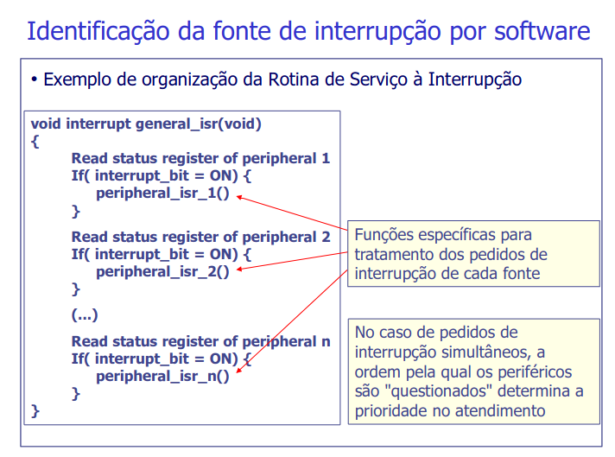
Interrupções vetorizadas
CPU tem apenas uma entrada de interrupção
A identificação da fonte é feita por hardware
Cada periférico tem um identificador único, designado por vetor
Durante o pocesso de atendimento, na fase de identificação da fonte, o periférico gerador da interrupção identifica-se através do seu vetor .
Uma RSI para cada vetor de interrupção
O vetor vai ser utilizado como índice de uma tabela que contém:
Ou o endereço de cada uma das RSI, ou as instruções dos saltos condicionais das RSI
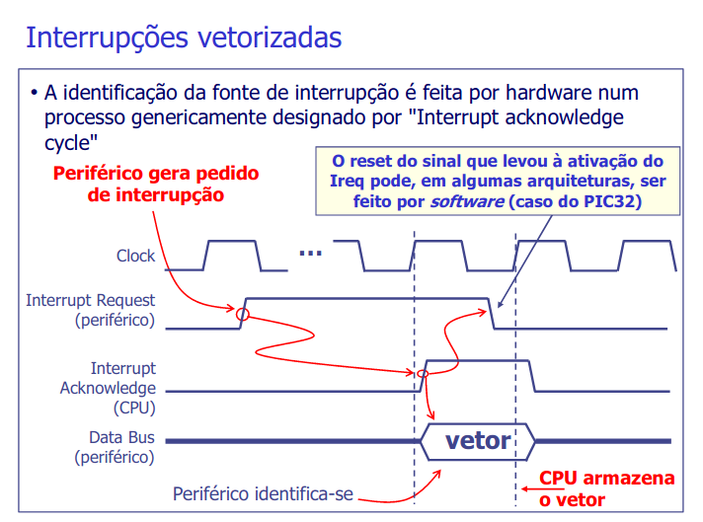

Interrupções vetorizadas – daisy chain
1. Quando o CPU deteta o pedido de interrupção “Ireq” e está em condições de o atender ativa o sinal “Interrupted Acknowledge” “Inta”
2.O sinal “Inta percorre a cadeeia até ao periférico que gerou a interrupção
3. O periférico que gerou a interrupção coloca o seu identificador no barramento de dados e bloqueia a propagação do sinal “Interrupt Acknoledge”
4. O CPU lê o vetor e usa-o como índice da tabela que contém os endereços das RSI ou instruções de salto para as RSI

Interrupções vetorizadas – tabela de valores
Há duas formas de organizar a tabela de interrupções que associa um dado vetor a uma RSI
1. A tabela é inicializada com os endereços de todas as RSI
O valor lido da tabela através do vetor é carregado no Program Counter
2. A tabela é inicializada com as instruções de salto para as RSI
O CPU usa o vetor como offset para saltar (jump) par aa posição da tabela onde está, em, geral uma instrução de salto condicional para a RSI a executar

Aula 8
SISTEMA DE INTERRUPÇÕES DA PIC 32
A PIC 32 pode ser configurada nos dois modos
Single-vector mode - Um único vetor (0) para todas as fontes de interupção, ou seja, identificação da fonte por software
Multi-vector mode - Interupções Vetorizadas
Está de raiz configurada com Multi-Vector Mode

O sistema de interrupções é baseado num módulo de gestão exterior ao CPU
O controlador de interrupções permite, entre várias coisas, a configuração das prioridade de cada fonte
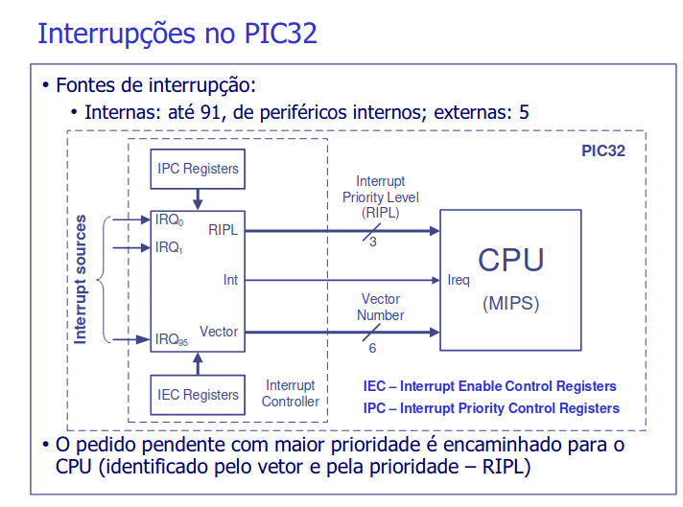
Para que o CPU reconheça interrupções, o sinal “Interrupt Enable” teem que ser ativado através da instrução EI
Uma RSI de um ainterrupção com prioridade IPL pode ser interrompida por uma prioridade (RIPL > IPL)
O endereço inicial de uma tabela de vetores de interrupção (Interrupt Table) e o valor do “vector spacing” são configuráveis por software
